План-конспект интегрированного урока
английского языка в 6- А классе по теме
« What is in a play?» ( по учебнику «English World 6» Liz Hocking, Mary Bowen, Wendy Wren) и библиотечного урока по теме «Ромео и Джульетта» - шедевр мировой литературы. 450-ой годовщине со дня рождения Уильяма Шекспира посвящается».

подготовила и провела учитель английского языка Докучаевской ОШ №3 – Писанец Наталия Григорьевна
Содержание.
- План-конспект урока.
- Презентация урока.
- Фото- и видеоматериалы к уроку.
Тип урока: интегрированный.
Методы: стимулирование обучения, самостоятельной аналитической, частично-поисковой и творческой работы обучающихся; наглядно-визуальный метод; видеометод.
Цель: формирование лексических навыков и навыков аудирования; развитие учений трансактивного говорения на основе предложенного текста.
Развивающий компонент цели урока : развитие языковых, познавательных способностей обучающихся, развитие готовности к коммуникации на основе предложенного материала.
Обучающий компонент цели урока: разширение лингвистического и
общего кругозора; развитие спобности анализировать услышанное и увиденное, выделять основное и делать выводы; совершенствование
навыков аудирования.
Воспитательный компонент цели урока: создание условий для формирования у обучающихся потребности в чтении, восприятии печатной информации и желания познайомиться с литературными произведениями, условиями жизни, традиціями и обычаями страны, язик которой изучаем.
Практический компонент цели урока: практическое использование приобретенных ранее знаний та применение их в развернутом монологическом высказывании для обеспечения собственных коммуникативных потребностей.
Языковой материал урока: лексика по теме; дотекстовые и послетекстовые упражнения; текст песни; образец анализа драматического произведения; тематический постер, иное.
Оснащение урока: учебник; видеоклипи; презентация урока; аудио материалы; костюмы, декорации, и др.
Оборудование урока: интерактивная доска, мультимедийная система, ноутбук.
Ход урока.
1. Организационный момент. Ознакомление обучающихся с целью урока и определение задач, которые предстоит выполнить обучающимся при подготовке проектной работы.
Teacher: Good morning, children! We’re moving ahead with our topic “WHAT IS IN A PLAY?. We know that each play can’t be called the one without some necessary things.
2.Актуализация и обобщение наличествующих знаний по теме.
The author – that is the very person who has written the play.
The title – that is the name of the play which helps us to guess what the play is about.
The characters – the people do something, say something and keep our attention stuck to what is being done and said.
The actors, involved in the play, have got the lines , that are the words, pronounced by this or that character.
In order to know when and how to pronounce the lines the actors follow the so-called stage directions, which are usually written in Present Tense.
The setting of the play is the place where the play is taking place.
The plot of the play is the idea what the play is about.
( Для повторения данного учебного материала учитель пользуется слайдами презентации).
3.Получение и осмысление обучающимися новой информации по теме.
Teacher: Today we are going to have a talk about one of the most popular plays in the world. It is “ROMEO AND JULIET” written by William Shakespeare.
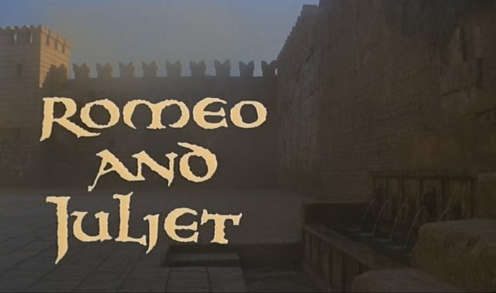
There are some reasons why I have chosen this play to be spoken about.
The first one is that this year the whole world celebrates the 450th anniversary of William Shakespeare (one of the most famous English poets and writers, who was born on the 26th of April 1564).

The second reason is the age of the main characters. As far as I know Juliet was 13. How old are you? Thirteen! So, it’s high time for you to read the love story, let us say, in your native language first.

The third reason is the popularity of this play. Do you know how many films have been shot and how many plays have been staged that were called “ROMEO AND JULIET”??? Just look at the list! Lots of them!!! (Учитель иллюстрирует свои слова демонстрацией слайдов презентации).
Do you want to know why? Because it’s a love story and love is the most exciting feeling in the world. Have a look!
(Обучающиеся просматривают трейлер фильма “Ромео и Джульетта» (1968г.)

4.Сопоставление обучающимися полученной информации с наличными знаниями.
Teacher: An interesting video. Now you have an idea what the play is about and what the life was like in those days. You were very attentive while watching the video so, tell me, please, what they used to do that we don’t do now.
(Обучающиеся составляют предложения о жизни людей времен Ромео и Джульетты, пользуясь оборотом “used to”).
Pupils: They used to wear complicated clothes.
They used to have balls every weekend.
They used to ride horses.
They used to fight with the help of their swords.
They used to sing serenades below the balconies or windows, etc.
5. Ознакомление обучающихся с содержанием пьесы в ее современном изложении.
Teacher: Of course, it’s difficult to understand the language of those days. That’s why let’s try to reproduce everything in our modern Russian.
Вольное прочтение «Ромео и Джульетты» ( автор – Роман Милавин)
( Учитель демонстрирует слайды и комментирует их с помощью приведеного ниже текста).
Все-таки странная штука любовь. Люди готовы на все ради нее. Великие писатели и поэты посвящали свои лучшие произведения этому загадочному чувству. Взять, к примеру, самое печальное из них. Да-да-да, как все уже, наверное, догадались, речь пойдет о бессмертной пьесе Уильяма нашего Шекспира - Ромео и Джульетта. Образ этой парочки, воспетый, когда-то сыном ремесленника, стал символом большой любви во всем мире. Ну, давайте подумаем, что такого особенного описал Шекспир. Обычная история любви двух тинейджеров из Вероны в период взросления. К тому же их семьи были конкурентами по разделению сферы влияния в Вероне и, конечно же родители наших подростков не было в восторге от того, что их дети полюбили друг друга. Они переговоры-то не могут провести нормально, чтобы завершить многовековую ненависть друг к другу и расставить все точки над «i». А тут представители двух крупных конкурирующих кланов взяли и полюбили другу друга. Это же скандал на всю Верону. Все СМИ этого Итальянского захолустья только и говорили об этом событии, развлекая своих зрителей новой сенсацией. Дошла эта новость и до родителей влюбленных и как все нормальные родители, они начали читать своим отпрыскам нотации:
-«Джульетта, ну как ты могла спутаться с этим Ромео? Он же из Монтекки. А они вечно мешают развиваться нашему бизнесу, вечно стоят у нас на пути. И связь с этим, как там его? …Ромео. Расценивается, как предательство интересов семьи. К тому же, ты ведь знаешь, мы нашли тебе уже хорошего жениха, ты с ним встречалась на вечеринке организованной специально, чтобы высшему свету представить твоего будущего супруга. Он из хорошей и благородной семьи, к тому же родственник герцога, а это прямая дорога во властные структуры, а если у нас будет власть, то мы без проблем сможем стереть этих Монтекки с лица Веронской земли. Всё, слушай родителей, они пожили уже и в отличие от тебя, лучше знают».
-«Господи, Ромео, сынок и кто тебя только просил ходить на вечернику к этим Капулетти? И, чего это ты связался с этой босячкой? Да, она босячка и не спорь, к тому же она из семьи мошенников и проходимцев. Они разбогатели благодаря махинациям с акциями на фондовой бирже и неизвестно, откуда появились. Ну, ты же вроде любил Розалину, пусть она тебе не отвечала взаимностью, но продолжать-то ее любить тебе никто не мешал. И почему именно Джульетта, да у нее смазливое личико, понять можно. Но она, же Капулетти. Чем ты думаешь, Ромео? Такое ощущения, что у тебя вместо головы – некая пустая субстанция, расположенная между ушами». «-Но как вы не поймете, что я люблю ее?»-пытался возражать Ромео – «и мне неважно, кто она и из какого рода, я люблю ее. С той первой встречи, с того первого поцелуя, я не представляю жизни без нее. Она - моя судьба, она моя жизнь и мы все равно будем вместе».
Как мы видим, нашу парочку мало заботило мнение родителей, и они продолжали тайно встречаться. Ромео все так же бегал под балкон Джульетты и пел своей пассии серенады, как было принято в то время в Вероне. И все бы так и продолжалось, если бы не произошел небольшой инцидент.
Однажды, Ромео со своим лучшим другом Меркуцио гуляли по Веронскому рынку, чтобы себя показать и на людей посмотреть, да и подкупить новую одежду от последних дизайнеров. Но наслаждаться последними модными тенденциями того времени им помешал Тибальд из рода Капулетти, кузен Джульетты и злейший враг Ромео и Меркуцио. Сначала возникла словесная перепалка, затем Меркуцио и Тибальд обнажили шпаги. Ромео, видя, что дело может закончиться плачевно, пытается успокоить противоборствующие стороны. Это и понятно, он был влюблен в одну из Капулетти и портить и так напряженные дипломатические отношения между двумя семьями, Ромео было не на руку. Но все уговоры не принесли должного результата, и Меркуцио был убит Тибальтом. И тут в Ромео вскипела кровь и он начал заступаться за друга и, обладая черным поясом по фехтованию, данный бой закончился в пользу Ромео.
Узнав об этом убийстве, герцог Вероны изгоняет Ромео из его родного города, где живет его судьба. Он уезжает в соседний город к доброму монаху, который приветствовал, что бы все влюбленные во всем мире были счастливы.
В тоже время, родители Джульетты назначают день свадьбы с Парисом. Джульетта не знает, что делать, то ли из дому убежать то ли объявить голодовку, но появляется тот самый добрый монах и сообщает ей, что у него есть один план, который поможет избежать ненавистной ей свадьбы.
А план был таков, монах предлагает Джульетте выпить некое снадобье, что бы все подумали, что она умерла. Никто не знает, что туда этот старый монах намешал, и каков процент спирта там содержался, но это подействовало, и Джульетта уснула. В то же время, гонец не успевает предупредить Ромео, что его Джульетта всего лишь спит и, видя ее в недвижимом состоянии, он думает, что она умерла на самом деле, и выпивает добрую дозу мышьяка. Очнувшись, Джульетта в склепе, где кругом были ее предки, жившие за сотни лет до нее, видит около себя мертвого Ромео и, понимая, что ей без него все равно не жить, делает себе харакири и тем самым, присоединяется к Ромео и к своим предкам, среди, которых она находилась.
На похоронах своих детей, главы двух противоборствующих кланов наконец-то смогли встретиться и подписать долгожданный договор о дружбе и сотрудничестве, к тому же они договорились поставить памятник в центре Вероны в память своих детей.
Надеюсь, меня читатель простить за столь вольное прочтения воистину великого драматурга и не станет кидать в меня гнилыми помидорами, но мне просто хотелось показать, что подобные истории происходят каждый день во всем мире, возможно не с таким печальным концом, но тем не менее... Но только одна из них вызвала такой ажиотаж. Вот что значит хороший PR.
Любите друг друга, будьте счастливы и не пейте мышьяк – это вредно для здоровья.
Teacher:Of course, it’s a joke. But now you’re going to have some more fun. Let’s imagine Romeo and Juliet of present time. The same love story, the same characters, but the time is different. Your classmate NN will tell us about the love of two young people who live nowadays in a large city.
6. Создание ситуации восприятия фактического материала путем использования элемента развлечения.
( Обучающиеся слушают песню «Ромео и Джульетта группы «Банда» в исполнении свого одноклассника и просматривают мультипликационный клип»Кову и Киара»).
Две равно уважаемых семьи в Вероне, где встречают нас события
Ведут междоусобные бои и не хотят унять кровопролития.
Друг друга любят дети главарей, но им судьба устраивает козни.
И гибель их у гробовых дверей кладёт конец непримиримой розни.
Эта история банальна и печальна
Не правы изначально те, кто Шекспиру не поверили,
Она реальна - история о первой любви и семейной вражде
Утонувшей в детской крови
Они так честно и открыто любили,
На принципы забили,
Молодыми и свободными были
Но ведь любовь не выносит запретов
Так любили Ромео с Джульеттой...
Когда ты не со мной, я не могу дышать
Когда ты не со мной болит моя душа
Я словно сам не свой и мысли ни одной,
Когда ты не со мной.
Когда ты не со мной, мне не нужна весна,
По городу холодному брожу одна
Никто не сможет мне помочь вернуть покой
Когда ты не со мной.
Почему такая драма?
Это плохая карма
Родиться в наши дни богатым сложно, но есть варианты
Если ты из семьи Монтеки или Капуллети,
Тебе придётся туго, как Ромео и Джульетте
Две богатых семьи, обе в авторитете
Не смогли разойтись в огромном Moscow-city
Идёт война, а между ними дети
Зачем она нужна и кто за что ответит?
Когда ты не со мной, я не могу дышать
Когда ты не со мной болит моя душа
Я словно сам не свой и мысли ни одной,
Когда ты не со мной
И в наши дни бывает такое, встречаются двое
И видится им счастье впереди большое
Они живут одним дыханьем и утром ранним
За руки взявшись дают друг другу обещанье
Но злые люди не дают мечте сбыться
Их хрупкий шар любви не может не разбиться
И всё же нет истории печальнее на свете
Чем повесть о Ромео и Джульетте
Когда ты не со мной, я не могу дышать
Когда ты не со мной болит моя душа
Я словно сам не свой и мысли ни одной,
Когда ты не со мной
Когда ты не со мной, мне не нужна весна,
По городу холодному брожу одна
Никто не сможет мне помочь вернуть покой
Когда ты не со мной.
Настало утро, а с ним вражда и рознь забыты
Но не взойдёт на небе солнце в трауре великом
Кто был врагом, а кто-то, может, другом
Судьбою всем воздастся по заслугам
Ведь нет печальней повести на свете,
Чем повесть о Ромео и Джульетте.
7.Инсценирование короткой сценки «Ромео и Джульетта наших дней» с целью анализа составных частей пьесы и понимания ее содержания посредством аудирования.
Teacher: Time passes. Now the life is so busy, we've got lots of gadgets that help us in our everyday life. Now you will meet another couple of Romeo and Juliet. We don’t know whether W. Shakespeare would like them or even would want to write such a love story. But… Attention, please! Romeo and Juliet of 2014!
( Обучающиеся инсценизируют сценку).
« Ромео и Джульетта наших дней.»
Сцена первая. «В саду».
На екране сцена сада и балкона. Справа подходит Ромео.Зовет.
Romeo : Juliet!!! Juliet!!! (свистит) Juliet!!! (бросает камушек)) Juliet!!!
( достает мобильний телефон, набирает номер, телефон Джульетты звонит).
Джульетта сидит слева на стульчике и увлеченно слушает в наушниках плейер.
Nurse:( поднімает трубку) Yes???
Romeo: Good evening, madam!
N. : Evening, Romeo! Why aren’t you sleeping yet?? ?It is too late!!! (сильно, громко зевает).
R.: Is Juliet in? I’d like to talk to her!
N.: To talk to her??? But you’ve just come back together from the funfair!!!!
R.: Oh, please! Give her the phone! Please, please, I beg you, please!!!!
N.: OK. (идет с телефоном, шаркая ногами, к Джульетте)
Miss Capulet! Miss Capulet! ( Again that awful music!!!) Miss Capulet!
( вынимает один наушник из уха Джульетты, Протягивает ей телефон).)It is Romeo! He wants to talk to you!
Juliet:(делая недовольную гримасу) But I’ve just seen him!!!!
( говорит это громким раздраженным голосом, прикрывая трубку рукой).
N.: (пожимает плечами и разводит руками). I don’t know! It’s YOUR Romeo, not MINE!!!! (уходит).
J.: Hello, Romeo! Haven’t seen you for ages!!!(Отрицательно кивает головой).
R.: Hello, my darling! I haven’t seen you for… ( смотрит на большие наручные китайские часы)…for an hour! I want to look at you, to see your smile, your dark-brown eyes, your face, your posture! Look down the balcony! I’m here!
J.: OK. I’m coming !( кладет телефон на стол. Ромео тоже вэто время кладет свой телефон в карман. Джульетта выходить на балкон).
J.:( машет рукой)Here I am, Romeo! Are you happy?
R.: Of course, I am!!! I am the happiest Romeo in the world!!! (фотографирует любимую)
J.: What did you say?
R.: I am the happiest Romeo in the world!!!
J.: I can’t hear you! What???
R.: ( кричит) I say that…
J.: Don’t shout!!! My parents are at home and they may hear us!!!
Let’s meet in Skype! Bye-bye!
Сцена вторая. « В Скайпе».
(Ромео и Джульетта идут налево-направо, садятся лицом друг ко другу, кладут на колени ноутбуки. Звучит позывной Скайпа).
R.: Hi, Juliet!
J.: Hi, Romeo! Do you see me well?
R.: Oh, yes, I do! Do YOU see me well?
J.: So do I! But now I must go. I want to watch TV together with my family. Bye-bye!
R.: Bye-bye, my love! Bye-bye! Let’s meet tomorrow in the garden.
J.: Agreed! Tomorrow in the garden, well,……at nine. Oh, no, not at nine! At ten!!! ‘Cause at nine I’m going to the shaping-club. Good-bye, my love till ten!
(поднимаются, бьют друг друга по ладошкам).
R.: A deal!!! Good night!!!
Сцена третья. « В парке».
(На следующий день. Парк. Скамейка.Сиди Ромео , играет на планшете в игры, подходит Джульетта с пакетом, в котором лежат кроссовки и спортивная форма. Устало плюхается на скамейку. Достает из сумки бутылку минеральной води с дозатором и пьет).
R.:(даже не поднимаясь, не взглянув на нее, продолжая играть,чмокает куда-то в воздух).
Hi, Juliet!
J.: Hello, Romeo!
R.:(доиграв до конца раунда и восторженно крикнув «Yes!!!”, откладывает планшет в сторону, засовывает руку в карман и загадочно улыбается)
I've got a little present for you!
J.: A present??? I like presents!!! Give it to me, I want to know what it is!!!
R.: It’s a USB flash drive! The memory volume is 16 Gb. Interface USB – 2.0 Maximal reading speed is 15 Mb per c. Maximal recording speed is 7 Mb/ c.
J.: Wow!!! Unbelievable!!! Oh, thank you, thank you very much!!! (прячет флешку в сумку).
I’ll download lots of games and videos and music!!!
R.: I will do everything for you!!! What do you want? Just tell me!!!
J.: You know, after shaping I’m so hungry. Let’s go to a McDonald’s café or a pizzeria…
R.: But I’ve got something yummy in my bag…. Look! Chips and rusks and cola…
J.: You are my happiness!!!! I love you ever so much!!!
R.: My Juliet!!! My love!!! (начинают громко хрустеть чипсами, берут отложенный на время планшет,одной рукой играют, другой – едят)
Звучит музика из фильма «Ромео и Джульетта».
8.Сопоставление обучающимися полученной информации и ранее приобретенных знаний (повторно).
Teacher: You were very attentive while watching the play. And now say what was different from the original one. What didn’t Romeo and Juliet use to do in the days of Shakespeare?
(Обучающиеся составляют предложения о вещах, которыми не пользовались люди времен Ромео и Джульетты ( используя оборот “didn’t use to…”))




Pupils: They didn’t use to wear jeans and T-shirts.
They didn’t use to play computer games.
They didn’t use to drive cars.
They didn’t use to eat crisps or drink cola.
They didn’t use to go in for sports.
They didn’t use to eat junk food.
They didn’t use to chat in Skype., etc.
9. Обобщение и систематизація полученнойна уроке информации и грамматических навыков, а именно: употребление условных предложений второго типа в речи обучающихся на основе предыдущего упражнения.
Teacher: So, what would Romeo and Juliet do if they lived now?
( Обучающиеся составляют условные предложения второго типа по модели… IF THEY LIVED NOW THEY WOULD…….


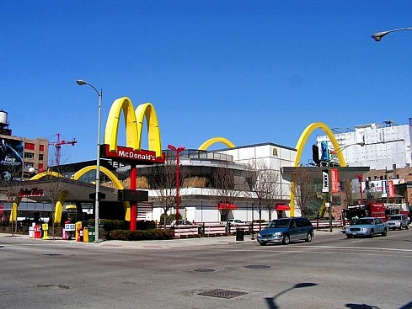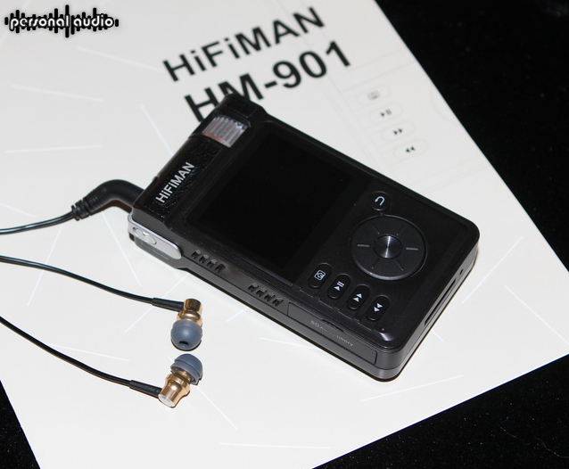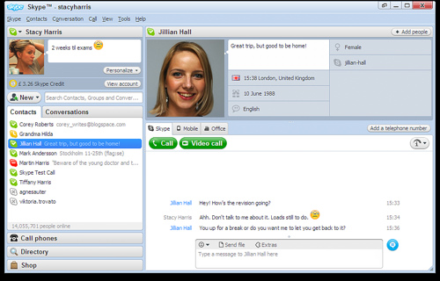

10. Аудирование песни «Время для нас» (“ A Time for Us”) с целью сопоставления повседневного языка и языка высокой поэтики.
Teacher:Да, времена меняются. И, к сожалению или к счастью, времена Шекспира минули. Но, все-же, так хочется, чтобы кто-то сейчас не просто поставил ЛАЙК на твоей фотографии ВКонтакте или Одноклассниках, не просто подарил тебе 14 февраля красное пластмассовое сердечко «Made in China», пригласил в 3Д кинотеатр и угостил поп-корном и уж, тем более, чтобы признался в любви по СМС… Хочется, чтобы в любви признались так, как некогда Ромео признавался своей Джульетте, красивым, изысканным Шекспировским языком:
Мне не подвластно то, чем я владею
Моя любовь без дна, а доброта-
Как ширь морская.
Чем больше трачу,
Тем становлюсь безбрежней и богаче…
А поэтому, будьте уверены, если вы читаете Шекспира, ваше признание будет столь же красивым и поэтичным.
( Учні переглядають відео,слухають пісню та самі намагаються співати в режимі «караоке-плюс»).
A time for us, some day there'll be
When chains are torn by courage born of a love that's free
A time when dreams so long denied can flourish
As we unveil the love we now must hide
A time for us, at last to see
A life worthwhile for you and me
And with our love, through tears and thorns
We will endure as we pass surely through every storm
A time for us, some day there'll be a new world
A world of shining hope for you and me
A time for us, at last to see
A life worthwhile for you and me
And with our love, through tears and thorns
We will endure as we pass surely through every storm
A time for us, some day there'll be a new world
A world of shining hope for you and me
11.Обобщение материала урока.
Teacher: И хоть нет повести печальнее на свете,
Чем повесть о Ромео и Джульетте…
Нам бы хотелось закончить нашу повесть несколько иными словами…
ИСТОРИЯМ ЛЮБВИ КОНЦА И КРАЯ НЕТ,
ВЕДЬ МНОГО НАС - РОМЕО И ДЖУЛЬЕТТ.

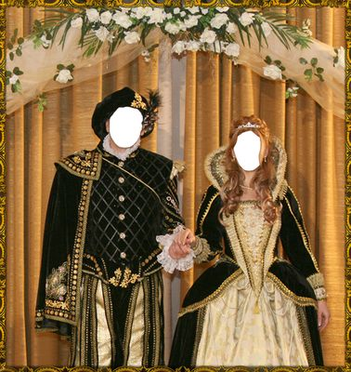
( Обучающимся предлагается просмотреть слайд-шоу портретов своих одноклассников).
Teacher: So, we’ve come to the end of our lesson. Now we can analyse the play we’ve been dealing with.
( Учащиеся выполняют задания с использованием интерактивной доски).
Pupils: The author of the play is William Shakespeare.
The title of the play is “ Romeo and Juliet”.
The characters of the play are Romeo, Juliet, their friends and families.
The setting of the play is Verona, Italy.
The plot of the play is as follows: two young people fall in love with each
other but they can’t be happy because their families are at war.
12. Подведение итогов урока. Домашнее задание..
Teacher: I hope that our today’s lesson has impressed you a little bit, got acquainted to the genius of English literature – William Shakespeare and …made you think how to say “ I love you!” in a proper way. Your home-task for the next lesson will be to make a project on the plot of the play “ Romeo and Juliet of the present time.”

